关于西安住房公积金管理中心机关物业的成交结果公告
一、项目编号：XCZX2023-0076
备案编号：ZCBN-西安市-2023-01253
二、项目名称：西安住房公积金管理中心机关物业
三、成交信息
服务商名称：西安隆晟鑫物业管理有限公司
成交金额：1835000.00元
服务商地址：陕西省西安市灞桥区纺东街165号纺医小区康乐7楼3单元27号
联系人：郭若楠
联系方式：18509227712
四、主要标的信息
服务类
名称：西安住房公积金管理中心机关物业
服务范围：1号办公楼1-6层（3958平方米）、2号办公楼1-5层（3093平方米）群众办事服务厅1-2层（2535平方米）、院落（9137.15平方米），于2015年10月正式投入使用。
服务要求：详见磋商文件第三章
服务时间：2023年8月1日至2024年7月30日（如采购流程于2023年8月1日前未结束，则服务期为自合同签订之日起一年）。
服务标准：详见磋商文件第三章
五、评审专家名单：董斌斌、姜玉康、张小斌、何红卫、鲁男。
六、公告期限：自本公告发布之日起1个工作日。
七、其他补充事宜
1、本项目采用远程异地评标，由焦作市公共资源交易中心抽取三名专家（董斌斌、姜玉康、张小斌）和我中心抽取一名专家（何红卫），通过“易彩虹”系统线上与采购人一名评标代表组建磋商小组成员进行评审。
2、本项目为专门面向中小企业采购，成交服务商为小型企业，服务商性质详见附件。
3、请成交服务商于本项目公告期届满之日起前往西安市公共资源交易中心八楼领取成交通知书（同时须提交密封的纸质响应文件一正两副，内容与电子响应文件完全一致）。
八、凡对本次公告内容提出询问，请按以下方式联系。
1.采购人信息
名 称：西安住房公积金管理中心
地 址：西安市碑林区振兴路137号
联系方式：029-89650620
2.采购代理机构信息
名 称：西安市市级单位政府采购中心
地 址：西安市未央区文景北路16号白桦林国际B座
项目联系人：纪老师
电 话：029-86510029、86510365转分机80862
九、附件
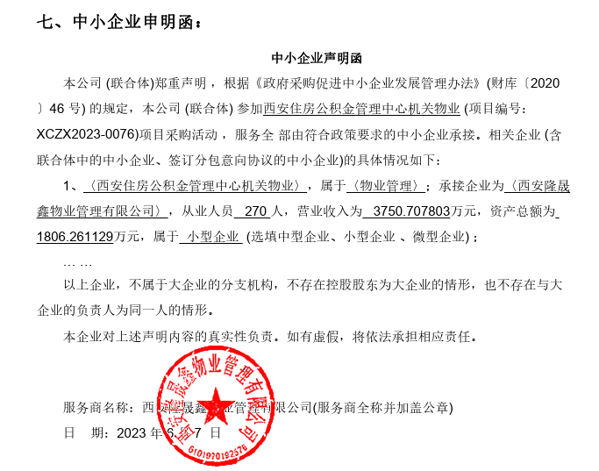

西安市市级单位政府采购中心
2023年6月15日

